МУНИЦИПАЛЬНОЕ АВТОНОМНОЕ ДОШКОЛЬНОЕ ОБРАЗОВАТЕЛЬНОЕ УЧРЕЖДЕНИЕ «ЦЕНТР РАЗВИТИЯ РЕБЕНКА –ДЕТСКИЙ САД №2 «ДЕЛЬФИН»

Конспект образовательного мероприятия по

Финансовой грамотности «**Денежные истории**»( В рамках региональной программы «Повышение финансовой грамотности населения Новосибирской области на 2024-2030 годы»)

Воспитатель:

Чертова Ольга Александровна

Бердск 2024

**Конспект образовательного мероприятия**

|  |  |
| --- | --- |
| **Задача ФОП ДО / Содержание образовательной деятельности** | Формировать элементы финансовой грамотности, осознания материальных возможностей родителей, стремление к участию в труде взрослых, оказанию посильной помощи. |
| **Тема** | Образовательное мероприятие по финансовой грамотности «Денежные истории» |
| **Основные задачи** | *Образовательные:*  1. Формировать основы финансовой грамотности у дошкольников;  2. Познакомить с элементарными экономическими понятиями: «деньги», «товар», «банк», потребность», «зарплата», «кредит», «карта» и др.;  3. Расширять знания детей об истории возникновения денег;  4. Расширять и активизировать словарный запас детей, совершенствовать коммуникативные качества детей;  5. Расширять представления о профессиях, связанных с финансами;  6. Учить детей сравнивать, анализировать и соотносить потребности и возможности  *Развивающие:*  1. Развивать познавательный интерес к основам финансовой грамотности;  2. Развивать основы финансовой грамотности дошкольников посредством разнообразных видов детской деятельности;  3. Развивать умение творчески подходить к решению ситуаций финансовых отношений посредством игровых действий;  4. Расширить представление детей о необходимости рационально использовать деньги;  5. Способствовать развитию внимания, логического мышления  *Воспитательные:*  1.Воспитывать у детей умение применять на практике в жизни полученные знания по финансовой грамотности, понимать и ценить окружающий предметный мир, как результат труда людей;  2. Воспитывать у детей уважение к людям, которые трудятся и честно зарабатывают свои деньги;  3. Воспитывать социально – нравственные качества личности: бережливость, честность, трудолюбие |
| **Приоритетный вид функциональной грамотности** | Социально-коммуникативная. |
| **Формируемые компетенции (4 К)** | Коммуникация. Способность эффективно взаимодействовать с другими в разных социальных контекстах, выражать и интерпретировать мысли, чувства и факты в устной и письменной форме.  Кооперация. Объединение усилий участников взаимодействия для достижения совместной цели при одновременном разделении между ними функций, ролей и обязанностей. |
| **Формы организации деятельности** (работа по подгруппам, в парах, совместная деятельность педагога с детьми и самостоятельной деятельности детей) | Совместная деятельность педагога с детьми и индивидуальная деятельность детей, работа в гркппах. |
| **Этапы образовательного мероприятия** | |
| **1. Организационный этап**  (организация пространства / установка правил взаимодействия / разделение детей на группы) | Дети находятся в группе, сидят на стульях полукругом.  Расставлены столы для выполнения заданий. |
| **2. Мотивационный этап** (мотивация к деятельности, актуализация представлений и умений) | Письмо от жителей Денежной страны. |
| **3. Информационный этап** (получение информации разными способами, «открытие» нового знания (способа действий): поиск и работа с источниками информации, выявление фактов и мнений, выдвижение гипотез и т.п. | Новые знания: история возникновения денег. |

|  |  |
| --- | --- |
| **4. Практический этап** (применение полученных знаний и способов действий в самостоятельной и совместной со сверстниками деятельности) | -Ребята, это письмо от жителей Денежной страны, Монеток и Рубликов. Они пишут, что им грустно от того, что они не знают историю своего происхождения. У людей, пишут они, есть своя история, у вещей тоже есть история происхождения. Жители Денежной страны хотели узнать и записать свою, денежную историю. Они хотели бы выяснить, когда появились первые деньги, какие они были, как менялись со временем, как ими пользовались в старину.  -Может, мы с вами попытаемся им помочь? (положительные ответы детей).  Но для начала, нам надо выяснить, что мы вообще знаем про деньги.  -Что же такое деньги? Выслушать ответы детей.  В сказке Алексея Толстого «Золотой ключик» Буратино закопал монеты в ямку, полил водой, сказал волшебные слова и стал ждать чуда.  -Какого чуда он ждал? (ждал, что вырастет дерево, усыпанное золотыми монетами).  - А вы как думаете, откуда берутся деньги? (выслушать ответы детей).  Их платят взрослым людям за работу – заработная плата за труд  Ребята давайте вспомним профессии ваших родителей и расскажем, за что человек данной профессии получает заработную плату.  Например, учитель получает заработную плату за обучение и воспитание детей. Высказывания детей.  -А теперь мы немного отдохнем, а заодно посмотрим, куда люди в первую очередь должны потратить заработанные деньги.  **Динамическая пауза**  «Будем денежки считать»  -Один, два, три, четыре, пять (шагаем на месте)  -Будем денежки считать (сжимаем и разжимаем пальцы рук).  -Один и два – оплатим дом (из сжатого кулачка отгибаем мизинец  И безымянный,  -Дом, в котором мы живём.  -Третья монетка – одежду купить (отгибаем средний палец,  -На четвёртую монетку купим есть и пить (отгибаем указательный палец)  -Ну, а пятую (шевелим большим пальцем)  Спрячем на донышко кошелька! (спрятать большой палей в кулак, согнув все пальцы).  -Вот мы с вами немного разобрались, откуда берутся и на что тратятся деньги.  А зачем придумали деньги?  **История возникновения денег**:  Давным-давно, миллионы лет назад, на заре становления человеческой цивилизации, когда мужчина ходил охотиться на мамонта, женщина ждала его в пещере у очага, денег не было. Но постепенно человек учился обрабатывать землю, выращивать разные съедобные вершки и корешки, делать посуду и предметы домашнего обихода, шить одежду. И у одного отлично получалось лепить глиняные горшки, но никак не получалось поймать зайца, а у другого наоборот. И пришла людям в голову мысль: можно меняться результатами своего труда. Я тебе – зайца, а ты мне большой горшок для варки похлебки. В старину товары не покупались. А обменивались (натуральный обмен).  Первые деньги –домашний скот: крупный рогатый скот – быки. Коровы, овцы, свиньи. Чем больше у человека быков, тем он богаче.  -Как вы думаете, такие деньги были удобными? (ответы детей).  -Конечно, такие деньги были неудобными, потому что их нельзя положить в мешочек, в карман.  Наши предки стали использовать в качестве денег более мелкие предметы: камешки, ракушки*.*  На Руси первые деньги – это шкурки животных.  Затем появились металлические деньги, вырубленные из металлических листов.  Чтобы купить дорогую вещь люди в старину ходили за покупкой с тяжелым мешком монет. Это было неудобно.  Монеты заменили бумажными деньгами.  Какими деньгами пользуются современные люди?  -Назовите виды денег. Правильно, бумажные – купюры, монеты – рубли, копейки.  А чем чаще всего расплачиваются за покупку ваши родители? Появились электронные деньги (пластиковые карты). Удобны ли они, как вы считаете?  **Просмотр мультфильмов** Смешарики «Азбука финансовой грамотности»и из серии Фикси-советы «Как делают деньги».  Ребята, мы с вами знаем, что на деньги можно купить очень многое, но далеко не все.Я предлагаю вам поиграть: я буду называть слова – если это можно купить – хлопайте, нельзя – топайте.  **Общая игра «Что нельзя купить за деньги»**  -книга  -конфеты  -ум  -машина  -планшет  -вежливость  -компьютер  -семья  -здоровье  -дружба  То, что нельзя купить за деньги – это самое дорогое, самое большое богатство человека, которое мы должны беречь. |
| **5. Оценочно-рефлексивный этап** (оценка / самооценка, взаимооценка результатов деятельности, рефлексия эмоционального отношения) | Рефлексия.  -Ребята, а помните ли вы, как мы должны были помочь жителям Денежной страны.  Правильно, мы должны были узнать о прошлом и настоящем денег, то есть об истории денег. Давайте составим наш рассказ . ( Рассказы детей) |
| **6. Образовательная деятельность родителей с детьми в рамках темы образовательного мероприятия** | -Расскажите родителям о прошедшем мероприятии, спросите у родителей какие деньги удобны им , для расчета в магазине. |

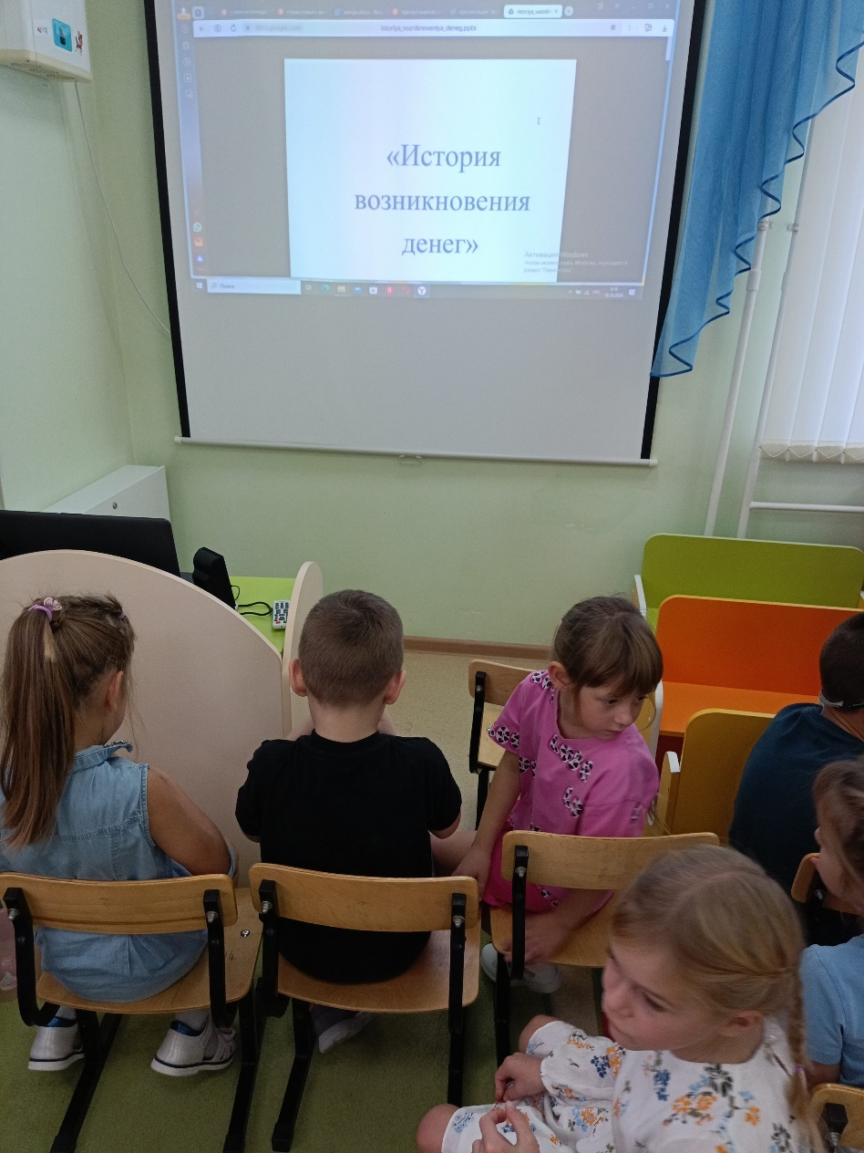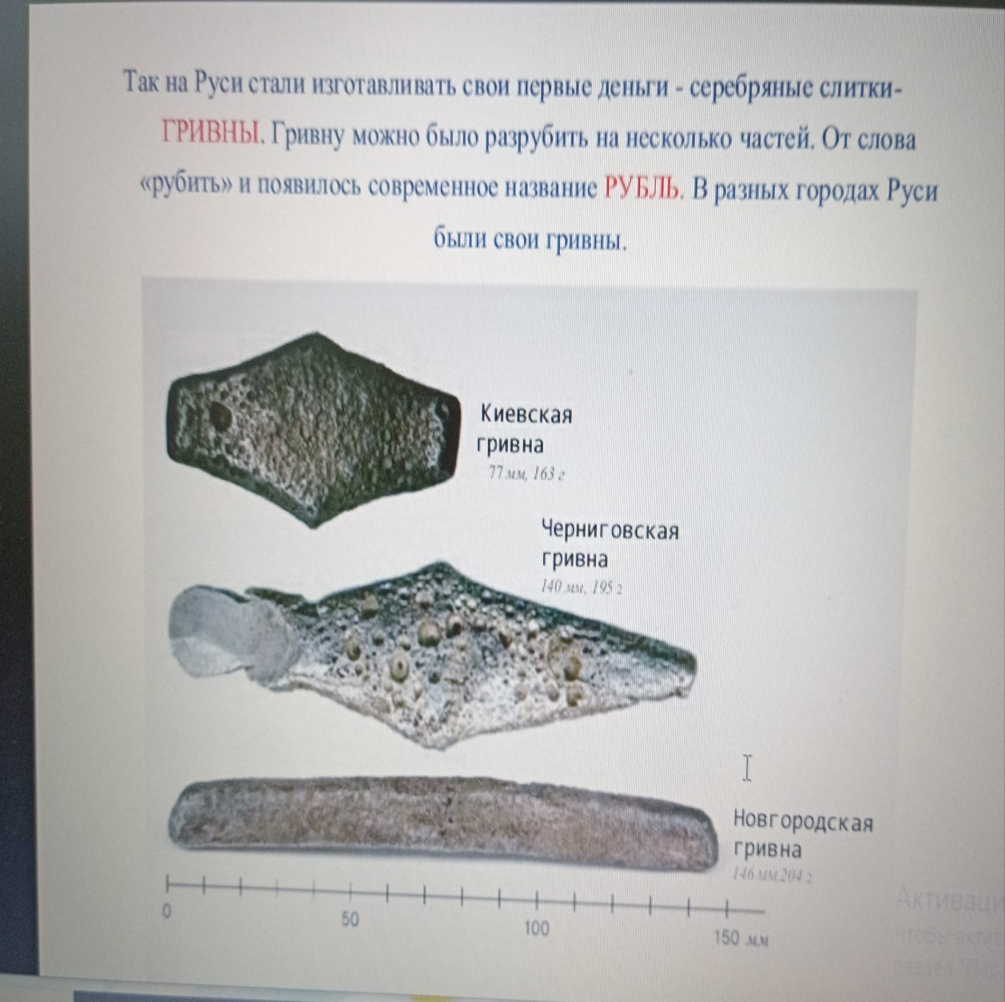

Первые деньги на Руси

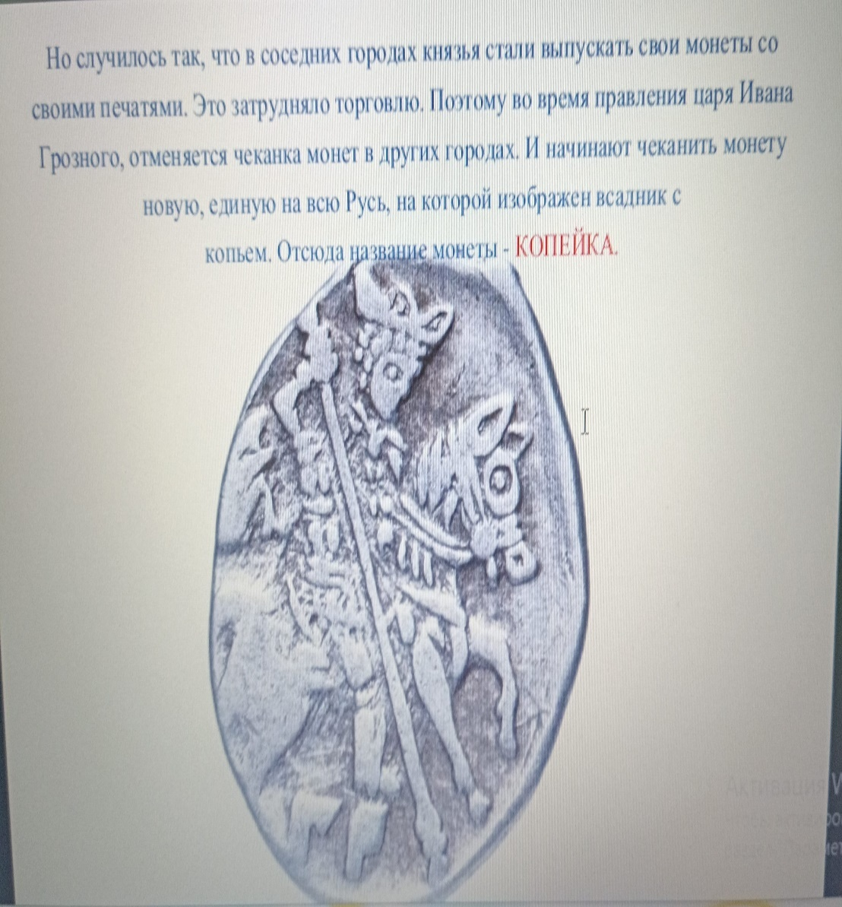 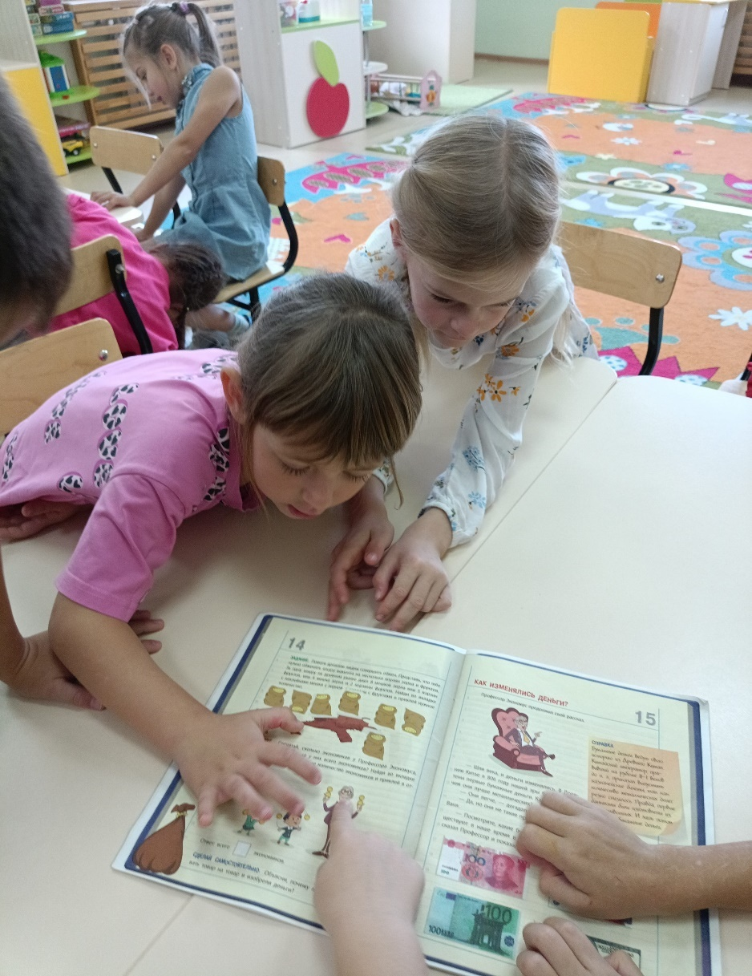

Копейка в древней Руси Шкура мамонта за 8 мешков зерна

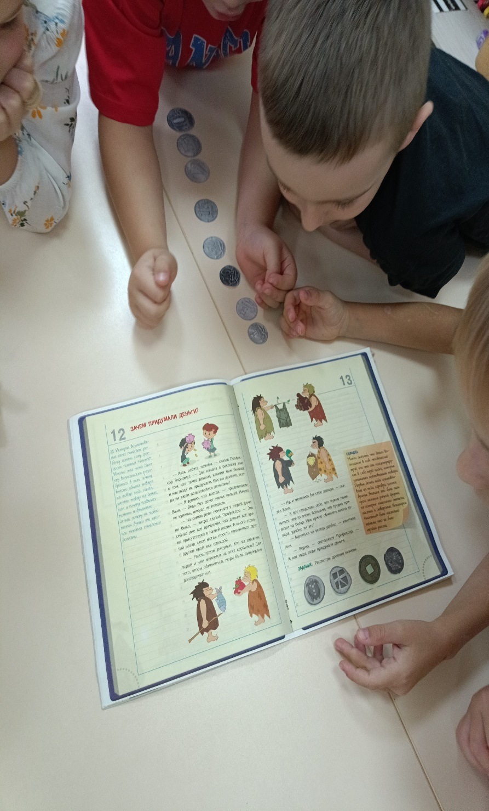 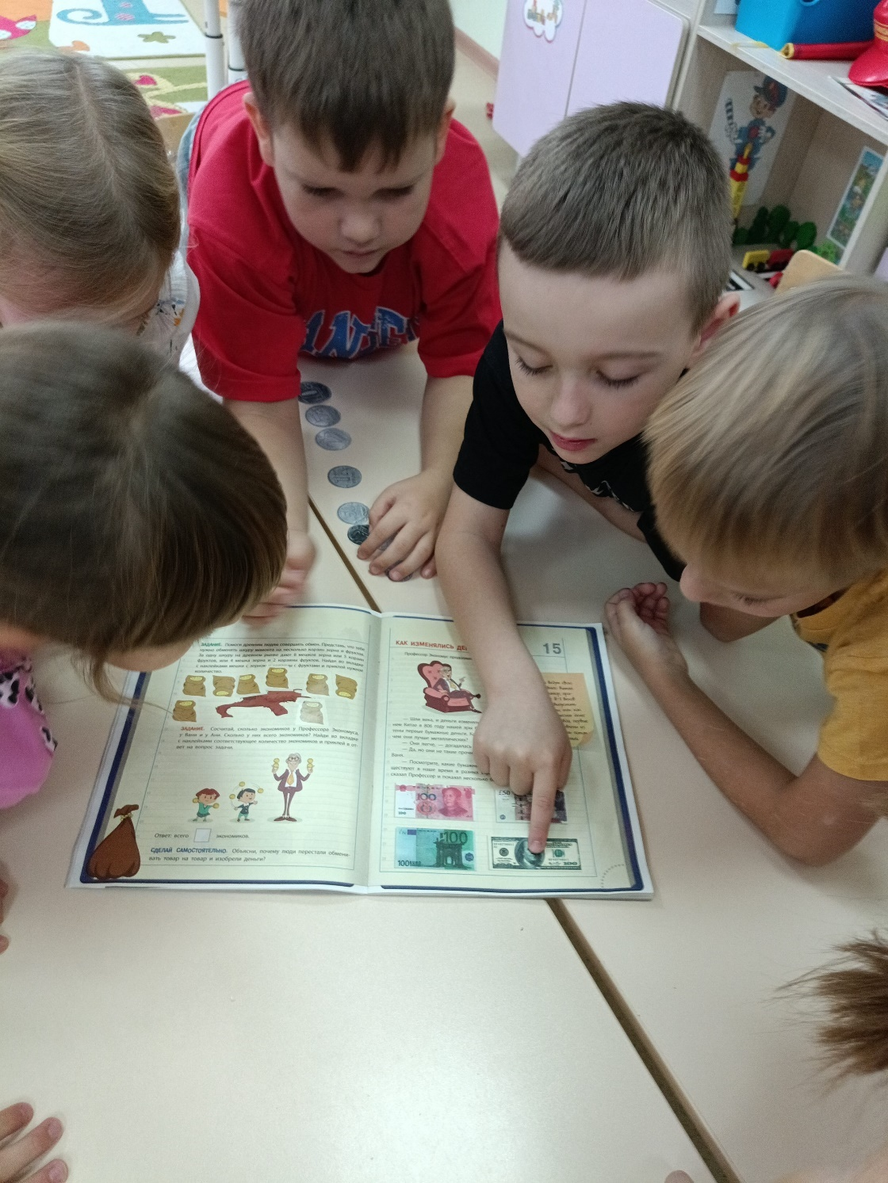

Древние монеты Деньги разных стран